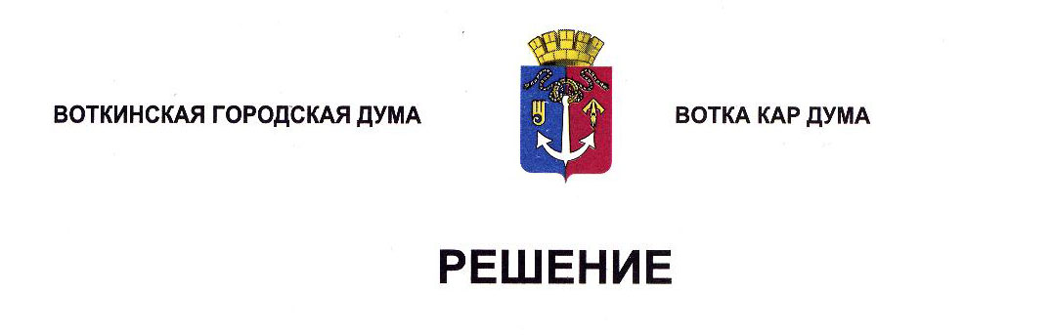

От 26 марта 2025 года № 489-РП

О концепции проекта Положения «О проведении

аттестации муниципальных служащих в органах

местного самоуправления муниципального

образования «Город Воткинск»

Рассмотрев проект Положения «О проведении аттестации муниципальных служащих в органах местного самоуправления муниципального образования «Город Воткинск», руководствуясь Федеральными законами от 6 октября 2003 года № 131-ФЗ «Об общих принципах организации местного самоуправления в Российской Федерации», от 2 марта 2007 года № 25-ФЗ «О муниципальной службе в Российской Федерации», Указом Президента Российской Федерации от 01.02.2005 № 110 «О проведении аттестации государственных гражданских служащих Российской Федерации», Законом Удмуртской Республики от 20 марта 2008 года, № 10-РЗ «О муниципальной службе в Удмуртской Республике», Уставом муниципального образования «Город Воткинск», Дума решает:

1. Согласиться с концепцией проекта Положения «О проведении аттестации муниципальных служащих в органах местного самоуправления муниципального образования «Город Воткинск».

2. Установить срок представления поправок к проекту Решения до 30 апреля 2025 года.

3. Постоянной комиссии по правовым вопросам, обращениям граждан и депутатской этике подготовить проект Положения к рассмотрению на сессии Воткинской городской Думы в мае 2025 года.

4. Разместить настоящее Решение в сетевом издании «Официальные документы муниципального образования «Город Воткинск».

Председатель Воткинской

городской Думы А.Д. Пищиков